«Формирование образовательной здоровьесберегающей среды,
как фактора повышающего эффективность валеологического воспитания детей дошкольного возраста».
(из опыта работы ДО «Таңшолпан»)
Заведующая ДО «Таңшолпан» Збарская О.В.

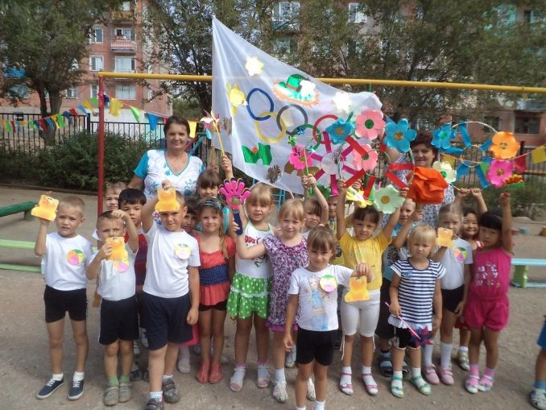
По данным министерства здравоохранения РК, в Казахстане только 40% детей можно считать условно здоровыми. Поэтому оздоровление и воспитание потребности к здоровому образу жизни являются важнейшими задачами, стоящими перед государством. В послании 2010г. Президент поставил конкретные задачи на ближайшее десятилетие. В т.ч. Нурсултан Абишевич указал, что «здоровый образ жизни и принцип солидарной ответственности человека за своё здоровье – вот, что должно стать главным в государственной политике в сфере здравоохранения и в повседневной жизни населения».
Педагоги дошкольных учреждений в состоянии формировать у детей в самый сенситивный период развития устойчивую мотивацию к усвоению правил поведения в социуме ведению здорового образа жизни.
Результативность работы и усвоение дошкольниками знаний, умений и навыков зависит от уровня валеологических знаний среди педагогов (в первую очередь от воспитателей), которые являются активными участниками процесса. Воспитателям необходимо ориентироваться на возрастные, психофизиологические и индивидуальные особенности детей. Наша ДО работает по приоритетному направлению - физкультурно-оздоровительное и валеологическое воспитание дошкольников.
Двигательная мини-среда позволяет эффективно осуществлять развитие основных движений. Элементами ее являются мячи разных размеров, обручи, скакалки, кегли, подвесные атрибуты для снятия напряжения и утомления тела и глаз, стимулирующие такие движения как прокатывание и метание предметов; картинки изображающие движения и др.
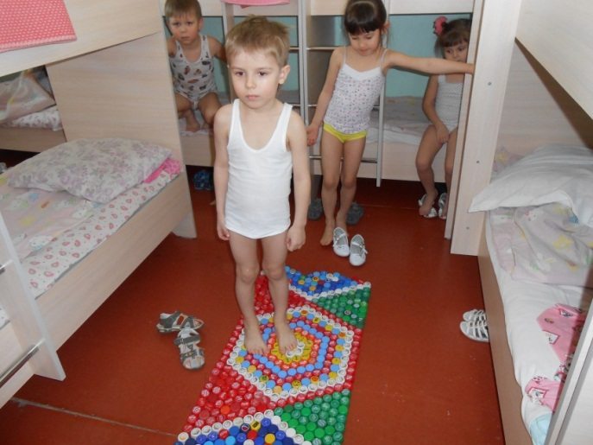
Эмоционально-эстетическая мини-среда. Ведущими ее являются схемы эмоций, поз. Мимические шарики, куклы-образы, персонажи знакомых любимых сказок и мультфильмов, иллюстрации с изображением детей, выполняющих режимные моменты с четким прорисовыванием эмоций, подборка различных по характеру, жанру музыкальных, литературных, и изобразительных произведений.
Все эти пособия способствуют возникновению внутреннего эмоционального диалога ребенка с самим собой, активизируют общение со сверстниками и взрослыми.
Педагогами ДО разработан практический материал. Приобретена наглядность: плакаты, иллюстрации, картины, муляжи, игрушки, дидактические игры. Бывает, что возникают определенные трудности, так как в продаже многого материала не имеется, но все в наших силах, мы продолжаем работу по приобретению и изготовлению пособий. Во всех возрастных группах прослеживается работа, которая ведется планомерно, сопровождается усложнением дидактических задач и валеологического материала. В ряде тем занятий включаются повторения, что ведет к более глубокому знакомству с материалом в других возрастных группах. Все занятия состоят из теоретической и практической части. На всех занятиях созданы игровые ситуации, где дети встречаются с полюбившимся героем – мальчиком Стобедом, которого обучают, развивают, и воспитывают. Сначала персонаж или педагог знакомит детей с создавшейся проблемой, где дети воспринимают, осмысливают информацию. Каждая теоретическая часть сочетается с практическими заданиями (экспериментированием, опытами, моделированием и др). Почти на каждое занятие в гости к детям приходят какие-либо персонажи (Айболит, Витаминка, Гантелька, Незнайка, Мойдодыр, Фея Здоровья, доктор Градусник, Петька-Микроб), которые позволяют ощутить «эффект присутствия» в определенном месте для разыгрывания ситуаций.
Если герои не приходят, дети очень беспокоятся, расспрашивают об их здоровье. Появление героев сразу создает положительный эмоциональный настрой, повышает интерес к занятию. В каждой возрастной группе разработаны конспекты занятий по определенным темам:
« Расти коса до пояса», «Чистота залог здоровья», «Слушай во все уши», «Смотри во все глаза», «Зачем человеку кожа», «Подружись с зубной щёткой», «Витамины укрепляют организм», «Сохрани своё здоровье сам», «Откуда берутся микробы»; планы прогулок на валеологическую тематику:
«Солнце - наш друг и враг», «Береги глаза», « Кожа наша защитница, ее надо беречь» с обязательным включением раздела « Безопасное поведение в социуме и природе». В разработке занятий включены: художественное слово, пословицы, поговорки, загадки, игровые ситуации, дидактические игры, логические задачи, мини-кроссворды. Часто занятия носят интегрированный характер (музыкальная и физкультурная валеология, изодеятельность, динамичные и релаксационные паузы, элементы психогимнастики). Так, например, в старшей группе детям на занятиях продуктивной деятельности воспитатели предлагают в качестве зарядки проимитировать процедуру мытья рук под струей воды с разным напором и тепловым контрастом, затем обсудить возникшие при этом ощущения. Дети очень любят валеологические занятия и с нетерпением их ждут, как фронтальные, так и индивидуальные. Формирование знаний по валеологии идет не только в процессе обучающих занятий, но и в совместной, индивидуальной деятельности педагога и ребенка в течении режима дня, в форме бесед, путешествий, игр («Определи по звуку», «Угадай, кто позвал», «Чьи глаза тебе помогут», «Моё тело», «Смешные движения», «Спинка к спинке», «Умею-не умею»), чтения познавательной и художественной литературы на валеологические темы.
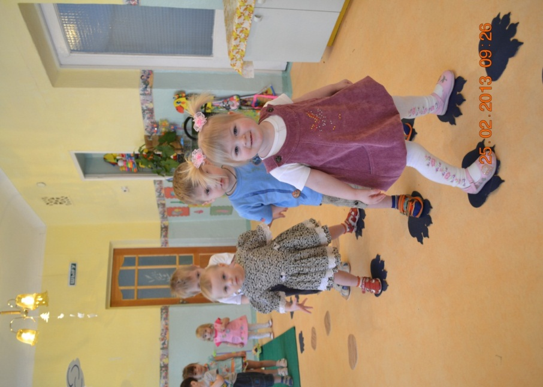
В условиях свободной деятельности (на прогулках, подготовках к утренникам) применяем упражнения, задания на развитие мимики и артикуляции в сочетании с дыхательной гимнастикой (дети «рисуют «дыханием в воздухе и на стекле). В течение года в старших группах проводится полюбившийся детьми «День Витаминки», на котором дети не только едят фрукты и овощи, но и делают витаминные салаты и узнают об их полезных свойствах, «День Зубика», «День движений», «День борьбы с микробами».
Созданные мини-валеолгические уголки в группах способствуют проявлению самостоятельности детей и закреплению знаний, необходимых в повседневной жизни. Дети знают, что лечиться можно народными средствами и лекарственными растениями, но и цветотерапией, где цвет воздействует на мозг малыша. В группах имеются бабушкины рецепты, зеленые аптеки (засушенные травы в мешочках, которые дети могут понюхать, рассмотреть на картинках). Каждое лето дети совместно с родителями собирают и засушивают ромашку, календулу, мяту, подорожник, плоды шиповника на своих дачных участках. Дети с удовольствием принимают лечебные отвары трав в осенне-зимний период. Доступные комнатные растения – алое, столетник, коланхое, герань растут в Уголках Природы, где дошкольники знакомятся с их лекарственными свойствами. Для профилактики простудных заболеваний в группах выращивается зеленый лук, употребляемый ежедневно в пищу.
Работа по валеологическому воспитанию вынесена за пределы группы и проходит в физкультурном зале, где на физкультурных занятиях сочетается практика с теорией. Например, после изучения темы « Осанка и ее значение» детям предлагаются упражнения и подвижные игры для профилактики и коррекции осанки и плоскостопия; «Свое сердце сберегу - сам себе я помогу» учатся определять пульсометрию, после различной физической нагрузки, в музыкальном зале, где исполняются песни о здоровье, используются элементы музыкальной валеологии: валеологические песенки-распевки, музыкально-речевые игры, музыкотерапия.
Воспитаники ДО «Таңшолпан» принимают активное участие в праздничных мероприятиях ко Дню Защиты Детей, где они исполняют музыкальные и спортивные номера.
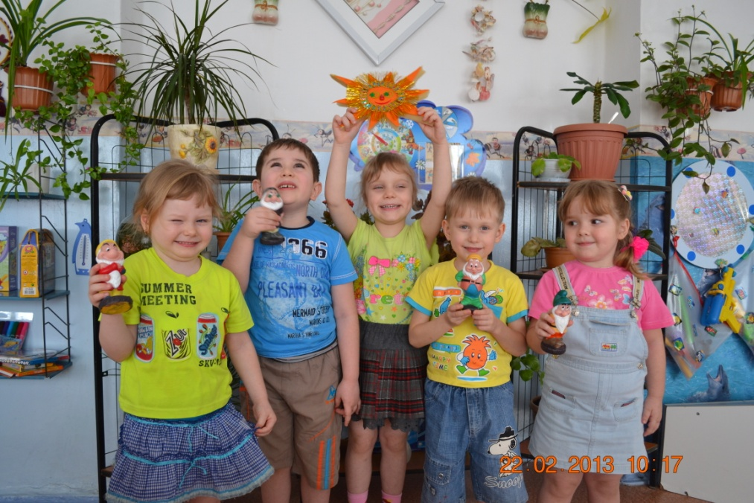
В настоящее время коллектив ДО не останавливается на достигнутых результатах, а продолжает поиск путей дальнейшего развития ДО.

